Ludwig-Emmanuel Dufour

Rédaction numérique

420-N15

Groupe 02

**TOP 5 GAMME MOTOS TRIUMPH**

Travail présenté à :

Philippe Girard

Département d’informatique

CEGEP Régional de Lanaudière à Joliette

11-12-2021

Table des matières

**Table des matières** 2

1. Introduction 1

2. TOP 5 – Gamme motos Triumph 2

2.1. Bonneville T100 2

2.2. Évaluation 3

3. TOP 4 – Gamme motos Triumph 4

3.1. Scrambler 4

3.2. Évaluation (Refaire les points) 5

4. TOP 3 – Gamme motos Triumph 6

4.1. Thruxton 6

4.2. Évaluation 7

5. TOP 2 – Gamme motos Triumph 8

5.1. Bobber 8

5.2. Évaluation 9

6. TOP 1 – Gamme motos Triumph 10

6.1. Speed master 10

6.2. Évaluation 11

7. Conclusion 12

Annexe A – Comparaison des Sujets I

Annexe B.- Détail des scores II

# Introduction

Il y a différentes compagnies de motos dans le monde. Ils existent pour répondre à vos besoins de rapidité et de performance. Certaines de ces entreprises sont dans l’industrie depuis des décennies. Ces entreprises sont très appréciées et très appréciées par les amateurs de motos. Ma compagnie Joyeux Matin, m’a engagé pour présenter mon top 5 des motos de la marque Triumph!

Mes 5 critères, sont premièrement le côté esthétique de la moto, les performances associées, le type d’utilisation, l’âge de la moto/disponibilité et finalement le prix.

# TOP 5 – Gamme motos Triumph

## Bonneville T100[1]

En 2002, la T100 sonna le retour du mythique nom Bonneville chez Triumph avec cette classique custom britannique moderne, stylée et maniable, considérée comme une moto exceptionnellement complète. Grâce à une foule de fervents propriétaires, la T100 joua un rôle central dans la naissance de la scène custom moderne.

[2]Première Bonneville à bénéficier d’un système d’injection et d’un refroidissement liquide, la T100 propulsa la Bonnie classique dans le monde moderne. Après une nouvelle transformation en 2017 marquée par l’introduction de technologies de pointe et d’un tout nouveau châssis conçu pour offrir une tenue de route rassurante, les Bonneville T100 et T100 Black de 900 cm3 sont devenues les Bonneville les plus accessibles et avancées jamais produites. Le prix est à partir de 11 800$

Figure 1 Triumph Bonneville T100

## Évaluation

* Critère esthétique: 7/10
* Critère performances: 7/10
* Critère utilisation quotidienne: 7/10
* Critère année de parution: 5/10
* Critère rapport qualité/prix: 5/10

# TOP 4 – Gamme motos Triumph

## Scrambler[3]

La Scrambler rejoint la gamme en 2006 et subit une importante mise à jour en 2015 avec l'introduction de l'ultra-moderne Street Scrambler. Véritable icône du style, cette moto rencontra un énorme succès au cinéma et à la télévision, aidant à pourchasser les dinosaures de la superproduction Jurassic World en 2015 et accompagnant le célèbre voyageur temporel Dr Who, en 2013.

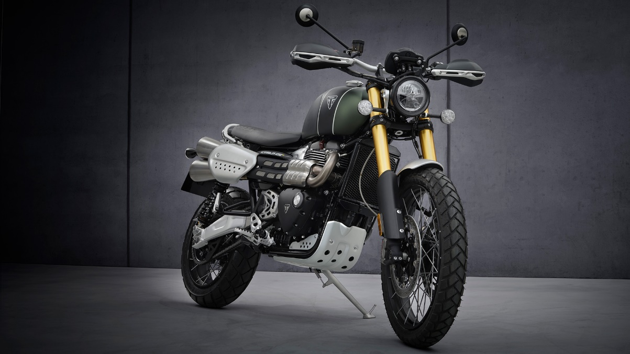[4]Avec son échappement haut caractéristique, son style iconique et sa sonorité typiquement britannique, la Street Scrambler, l'une des Triumph les plus prisées, est une référence du style urbain classique et du plaisir en tout-terrain. La conduite en ville est excellente grâce à sa position de conduite dominante. Une moto avec 900cc, 64 chevaux en puissance et un intervalle de 16000 km d’intervalle d’entretien, c’est une moto bien adaptée autant pour la ville que sur les routes non goudronnées!

Figure 2 Triumph Scrambler

## Évaluation (Refaire les points)

* Critère esthétique : 7/10
* Critère performances : 7/10
* Critère utilisation quotidienne : 8/10
* Critère année de parution : 7/10
* Critère rapport qualité/prix : 7/10

# TOP 3 – Gamme motos Triumph

## Thruxton[5]

La légende de la Thruxton remonte à la première Bonneville et sa victoire lors de l'éreintante Thruxton 500 de 1958. À compter de ce jour, avec un prototype piloté par le Britannique tout aussi légendaire Mike Hailwood, le moteur de la T120 de course fut surnommé « Thruxton ». Au départ, seuls 49 moteurs furent préparés pour les séries Thruxton. Le nom resta et ne fut pas seulement associé aux Triumph sportives de série qui remportèrent le TT et l'US AMA dans les années 60 et 70, mais il inspira aussi toute une génération de jeunes café racers qui modifiaient eux-mêmes leurs T120.

Après une renaissance en 2004 et une importante mise à jour en 2015, les Thruxton et Thruxton R d'aujourd'hui sont une référence des café racers Modern Classics grâce à un moteur surpuissant de 1 200 cm3 et une configuration de châssis, de freins et de suspension qui font honneur à leur légende.

[6]

Figure 3-Triumph Thruxton

## Évaluation

|  |  |
| --- | --- |
| Critères | Note |
| Esthétique | 8 |
| Performances | 8 |
| Utilisation quotidienne | 7 |
| Années de parution | 7 |
| Rapport qualité/prix | 7 |

# TOP 2 – Gamme motos Triumph

## Bobber[7]

Rares sont les motos à avoir suscité autant de ferveur et de frénésie que le Bonneville Bobber à son lancement. Dès sa sortie en 2016, tout le monde se l'est arraché, ce qui lui a permis de signer le meilleur démarrage commercial de l'histoire de Triumph.

Le look monoplace et guidon bas fit un retour en force à la fin des années 2000. Aujourd'hui, ces motos « raccourcies » sont omniprésentes dans tous les salons de la moto. Triumph fut la première grande marque de motos à sortir un Bobber de série, avec de nombreuses options custom, proposant ainsi une machine authentique aux motards peu enclins à bricoler leur moto de série.

[8]

Figure 4 - Triumph Bobber

## Évaluation

* Critère esthétique: 7/10
* Critère performances: 8/10
* Critère utilisation quotidienne: 8/10
* Critère année de parution: 7/10
* Critère rapport qualité/prix: 8/10

# TOP 1 – Gamme motos Triumph

## Speed master[9]

La Speedmaster est marquée par un héritage incroyablement riche de cruisers customs Triumph remontant aux années 50, des motos britanniques de caractère conçues pour offrir un style de conduite décontracté.

[10]La Bonneville Speedmaster 2018 allie l'ADN custom classique de la Bonneville et l'ensemble des équipements et finitions de grande qualité qui font la réputation de la nouvelle génération. Ajoutez le caractère du Bobber, des technologies, une ingénierie innovante et élégante, une conduite et un son grisants, des spécifications plus haut de gamme, plus de polyvalence avec une selle duo/solo et un style de cruiser décontracté, et vous obtenez la référence du custom britannique classique.

Figure 5-Triumph Speed Master

## Évaluation

* Critère esthétique: 9/10
* Critère performances: 9/10
* Critère utilisation quotidienne: 7/10
* Critère année de parution: 9/10
* Critère rapport qualité/prix: 8/10

# Conclusion

Pour conclure, en comparant mes cinq gammes de motos, la meilleure gamme de moto chez Triumph est selon moi la série Speed master. Car en comparant mes résultats avec mes critères de recherches, on obtient un total de 31 points pour la bonneville T100, 36 points pour la Scrambler, 37 points pour la Truxton, 38 points pour la Bobber et finalement 42 points pour la Speed master! .

Annexe A – Comparaison des Sujets

Annexe B.- Détail des scores

1. Triumph. (2021-12-11). Histoire bonneville.Triumph-motorcycles. https://fr.triumph-motorcycles.ca/our-story/bonneville
2. Kyle Hyatt/Roadshow(2021-12-11). The Triumph Bonneville is the archetypical "Standard" motorcycle.[image].https://www.cnet.com/roadshow/news/2021-triumph-bonneville-t100-review/
3. Triumph. (2021-12-11). Histoire bonneville.Triumph-motorcycles. https://fr.triumph-motorcycles.ca/our-story/bonneville
4. Triumph. (2021-12-11). [image]Histoire bonneville.Triumph-motorcycles. https://fr.triumph-motorcycles.ca/our-story/bonneville
5. Triumph. (2021-12-11). Histoire bonneville.Triumph-motorcycles. https://fr.triumph-motorcycles.ca/our-story/bonneville
6. Triumph thruxton [image].(2021-12-11).Wkikipedia.https://en.wikipedia.org/wiki/Triumph_Thruxton
7. Triumph. (2021-12-11). Histoire bonneville.Triumph-motorcycles. https://fr.triumph-motorcycles.ca/our-story/bonneville
8. Triumph. (2021-12-11). Histoire bonneville.Triumph-motorcycles. https://fr.triumph-motorcycles.ca/our-story/bonneville
9. Triumph. (2021-12-11). Histoire bonneville.Triumph-motorcycles. https://fr.triumph-motorcycles.ca/our-story/bonneville
10. Triumph. (2021-12-11). Histoire bonneville.Triumph-motorcycles. https://fr.triumph-motorcycles.ca/our-story/bonneville